**電腦配備**↓  
**Intel(R) Core(TM) i5-8400 CPU @ 2.80GHz 2.81 GHz**

**RAM:16.0 GB**

**顯卡:** **NVIDIA GeForce GTX 1060 3GB**

**作業系統:Windows x64位元**

**軟體版本↓**

**Python:3.6**

**VS code:** **1.69.0 x64**

**Anaconda:** **conda 4.5.11**

**注意:若有透過指令”** **pip install -r requirements.txt”下載套件則下方有關下載套件的步驟皆可跳過**

**安裝/測試環境**

1. 安裝anaconda--Anaconda3-5.3.1-Windows-x86_64(從[官網](https://repo.anaconda.com/archive/)可下載)
2. 安裝VS code
3. 在命令題式字元下新增虛擬環境
4. conda create --name fordemo python=2.7
   1. fordemo改為自己想要的名字 python改成3.6版本
5. 如何從VS code進入想要的虛擬環境(能夠在Python Debug Console下執行py檔
   1. 在想執行程式的資料夾下開啟cmd，輸入”conda activate arcface_train”進入虛擬環境
   2. 輸入code開啟VS code，此時會直接進入虛擬環境
   3. 安裝Code runner延伸模組
   4. 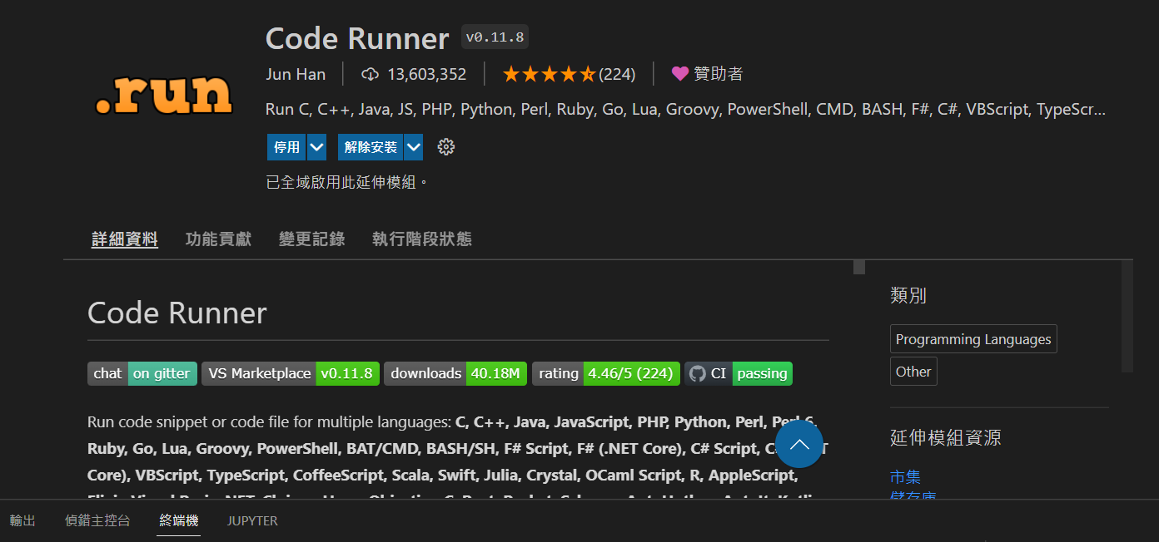
   5. 安裝Python模組與擴展包
      1. 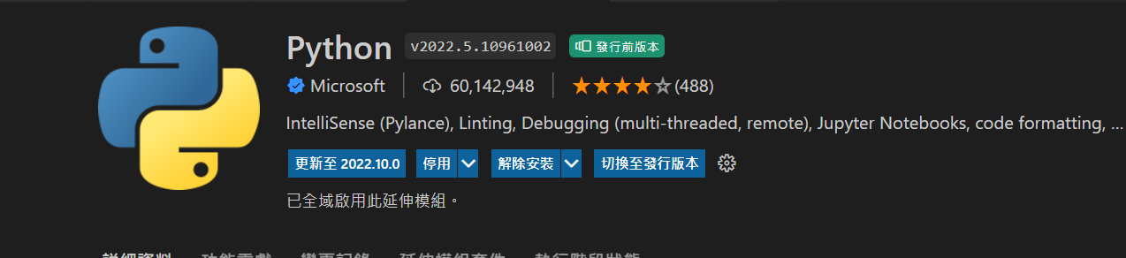
      2. 設定擴展包版本(用意為避免程式無法Debug)，作者使用下面那版
         1. 記得先切換到發行前版本
         2. 
         3. 
   6. Python Debug Console即可在虛擬環境下執行python程式
   7. 確認有進到虛擬環境
      1. 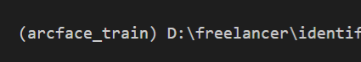 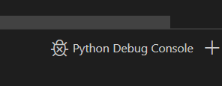
6. 執行predict.py測試環境是否正常
   1. 安裝keras和Tensorflow
   2. 輸入”pip install tensorflow==1.13.2”
   3. 輸入”pip install keras==2.1.5”
   4. 若出現str' object has no attribute 'decode' 錯誤
   5. 先把keras 的h5py降級🡪輸入指令” pip install h5py==2.10.0”

**訓練步驟**

**訓練網絡模型:** **mobilefacenet**

1. 請確認欲訓練資料數量是否足夠，總張數必須大於 train/batch_size>0和val/batch_size>0，batch_size參數應根據訓練的電腦設備而調整，故最少訓練資料量為不固定。
   1. 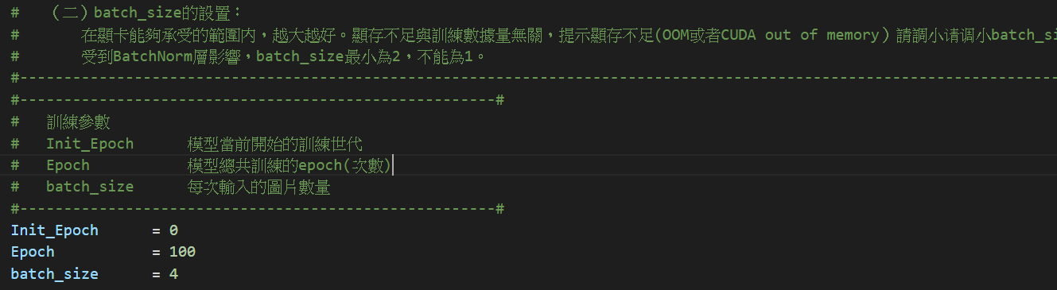
2. 將欲訓練圖片放到train_img資料夾中，並根據對應人名資料夾分開放置
   1. 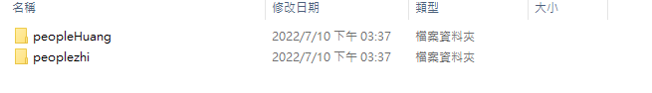
   2. 在arcface-keras-main資料夾內執行convert_to_dataset.py檔案，將圖片統一轉成112*112大小並放在datasets夾內
   3. 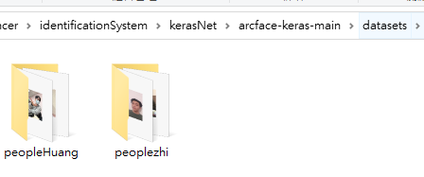
3. 生成cls_train.txt檔案
   1. 執行txt_annotation.py檔案
   2. 確認有沒有生成
   3. 若沒有擇確認照片有無放到正確資料夾下()
4. 開啟train.py並執行，根據所缺套件進行安裝，若無則跳過
   1. pip install scikit-learn==?
   2. pip install tqdm==?
5. 若想更改參數請參照.pdf檔(arcface參數定義及推論)
   1. 
6. 生成的模型檔案會在logs資料夾裡面，會有多個.h5的檔案，選擇驗證集損失較低的即可，驗證集損失較低不代表準確率高，僅代表該權值優化較佳。
   1. 